procesador DE TEXT

Work / WRITER

Telecentre Alta Ribagorça
un procesador de text
INTRODUCCIÓ

Un procesador de textos es aquella eina que permet a l’usuari redactar qualsevol tipus de document, amb les corresponents imatges, objectes, i altres elements adients.

Microsoft Work es el procesador de textos de la casa Microsoft i el més utilitzat per la gran majoria de persones que treballen amb una eina d’aquest tipus, però aquest no és l’únic, doncs com aquest n’existeixen un munt.

De la família dels programes catalogats com a Programari Lliure, trobem el Writer, del paquet ofimàtic Open Ofice. Aquest el podem descarregar lliurement i sense cap cost a la web http://ca.openOfice.org/. La seva instal·lació es força sencilla, com la de qualsevol altre programa convencional.

En aquest curs, veurem com es treballa amb un procesador de textos, indiferentment del programa concret que sigui, però tenint en compte que els programes més popularment utilitzats són els esmentats anteriorment. Per això, els accessos als menús i els botons de les barres d’eines estan exemplificats amb aquests dos programes, i per norma, la primera opció sempre és la de MS Work i la segona del Writer de l’Open Ofice.

Una de les intencions d’aquest curs és demostrar que quan parlem de processament de text, no vol dir MS Work, doncs de programes per a el·laborar un document n’hi ha molts. És a dir, que podem utilitzar altres eines, de tipus programari de propietat (pagat) i també de tipus lliure (normalment gratuïts, a més de lliures), com és el Writer de l’Open Ofice.

Per iniciar qualsevol dels programes, sempre que el tinguem degudament instal·lat, ho podrem fer des del menú d’inici, accedint al llistat de tots els programes, i seleccionant l’accés directe que hi ha. També el podem arrencar fent doble click sobre d’un fitxer creat amb mateix programa, fet que ens obrirà el programa amb l’arxiu seleccionat també obert.

Una de les millors maneres d’aprendre a utilitzar qualsevol programa és practicar amb ell, coneixent que els resultats de qualsevol acció es poden desfer a través del menú d’edició (normalment el segon) amb la opció de desfer, o a través de seu botó corresponent a la barra d’eines.

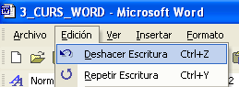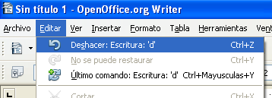

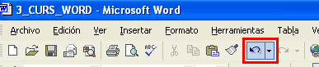

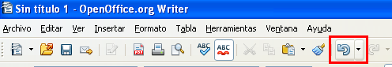

De fet, podem fer i desfer els canvis de format realitzats mitjançant les opcions de desfer i refer de la barra d’eines, o a través del menú d’edició.

A més, es pot utilitzar l’ajuda amb F1, utilitzant l’assistent d’ajuda, o seleccionant les opcions del menú d’ajuda d’aquest per accedir a un sistema d’ajuda tradicional, amb una taula de continguts, un índex i un sistema de cerca d’elements d’ajuda.

ENTORN DE TREBALL

Parts de la pantalla

A la pantalla, a més de la part central (on escriurem el document) es poden distingir 5 elements horitzontals o barres.

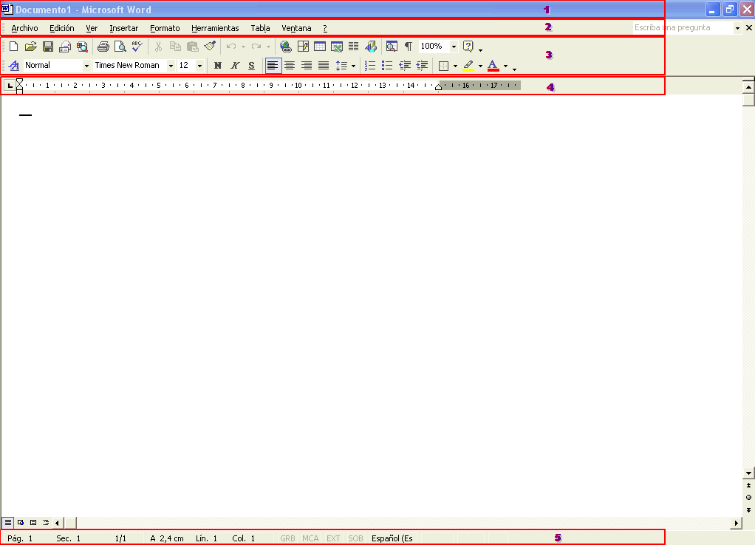

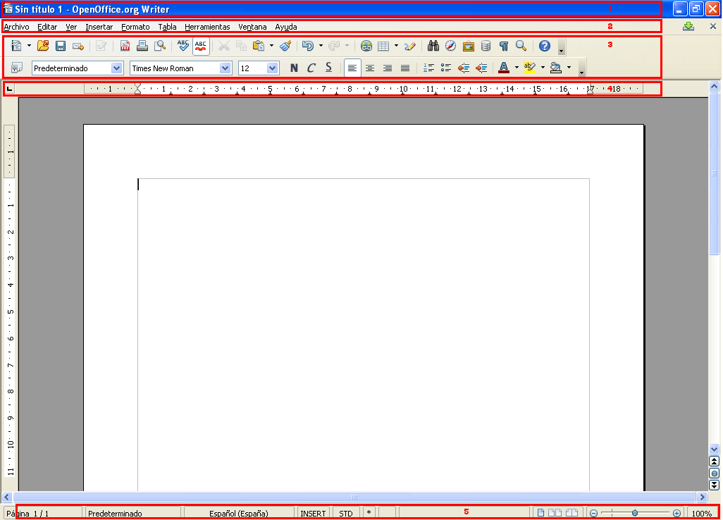

(1) A la part superior hi ha la barra de títols, on apareix el nom de l’aplicació junt amb el nom del fitxer obert.

(2) La següent línia es la barra de menús, des de la que es poden obrir tots els menús que donen accés a les comandes més importants.

(3)A continuació trobem les barres d’eines (normalment dues, la estándar i la de format), que poden estar una sobre de l’altre, o en fila, amb icones (botons) amb els que es poden fer les operacions més freqüents sense necessitat de treballar amb els menús.

Normalment podem fer visibles o no totes les barres d’eines, a través del menú de vista (normalment el 3r) i la opció de barres d’eines.

Les barres d’eines es poden canviar de posició fent click al principi de la barra (quan estan en una posició establerta) o des de la capçalera (quan estan flotant per la pantalla), i deixant el botó polsat, arrossegar la barra d’eines a la seva nova posició.

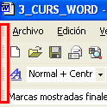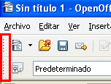

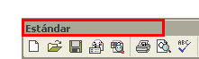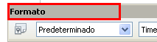

També es poden treure i afegir botons mitjançant el menú menú de vista (normalment el 3r) i la opció de personalitzar del grup d’opcions de barres d’eines.

(4) Finalment apareix el regle, amb el que es pot controlar l’alineació, les tabulacions, etc.

(5) A la part inferior de la pantalla hi apareix la barra d’estat, on apareix informació general del document.

Posant el ratolí sobre els botons de les barres d’eines, apareix un petit text descriptor de la funció del botó.

Funcionament dels Menús

A vegades, quan s’obre un menú, apareixen només les opcions més utilitzades, o aquelles que s’han utilitzat més recentment. Per veure totes les opcions, s’ha de fer click sobre el símbol que hi ha al final de tot del menú, o esperar a que es desplegui del tot.

Diferents maneres de veure un document

Normalment, casi tots els programes permeten veure el document de diferents maneres, en diferents tamanys, etc. Casi totes elles es controlen a través del menú de vista (normalment el tercer).

De la mateixa manera, quan hi ha elements que es veuen i volem que no es vegin, o a l’inrevés, també utilitzarem el mateix menú, per fer visibles o no aquests elements.

Falta comentar una manera especial de veure els documents, opció que no està dins del menú de vista, sinó al menú de fitxer (el primer), la opció que diu l’expressió semblant a vista preliminar o vista prèvia d’impressió, o a través del botó corresponent.

D’aquesta manera el document és casi impossible de llegir, però es té una visió global i ràpida de com queda el document en el seu conjunt, i de com sortirà per la impressora, abans d’imprimir-lo.

Treballar amb diferents documents alhora

En tots els procesadors de textos existeix aquesta possibilitat, i es pot passar de l’un a l’altre movent-nos a través de les diferents finestres que s’obren per a cada fitxer obert.

Personalització de les barres d’eines i menús

Podem incloure i eliminar les icones que ens interessin, escollint la opció de personalitzar del menú vista (normalment el tercer), dins de la opció de barres d’eines.

Amb el MS Work, arrossegarem les comandes cap als menús o les barres d’eines.

Amb el Writer de l’Open Ofice, ho farem treballant amb les opcions de la finestra de personalització, i les diferents pestanyes.

MANIPULACIÓ DE DOCUMENTS

Obrir documents nous o existents

Al iniciar el programa, apareix en pantalla un document nou. Per crear-ne un de nou, farem click sobre el botó de crear un document nou o a través del menú de fitxer (el primer) i la seva opció de crear un de nou.

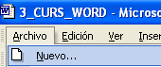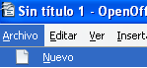

Per obrir un document existent, s’ha de fer click sobre la icona d’obrir de la barra d’eines, o a través del menú de fitxer i la opció d’obrir.

- Nota: Des de l’Open Ofice, podrem obrir fitxers en format de Microsoft Ofice (a l’inrevés, a dia d’avui no es possible). Per tant, no ha de significar cap problema el fet d’haver de treballar amb l’Open Ofice i un document creat amb el Microsoft Ofice.

Guardar i tancar documents

Per guardar els documents, utilitzarem la icona desar (o guardar) de la barra d’eines,

o les opcions de desar (o guardar) i anomena i desa (o guardar como) del menú de fitxer (el primer). La primera opció actualitza un fitxer que ja existia i la segona és per si el guardem per primera vegada, donant-li així un nom i una ubicació (una carpeta on guardar-lo).Es important entendre aquesta diferència.

Una altra cosa importat és anar desant els documents de tant en tant, per evitar pèrdues de continguts dels fitxers, causades per talls de llum inesperats, o altres tipus de problemes que ens facin desaparèixer el contingut que teníem ja escrit.

Com a regla general, quan es deixa de treballar amb un document, convé tancar-lo per alliberar memòria del sistema, utilitzant el botó per tancar la finestra

o a través del menú de fitxer i la seva opció de tancar. Si el document ha estat modificat sense salvar les modificacions, el programa ens avisarà, donant-nos opció a guardar els canvis.

Inserir documents - Imatges

És possible incloure documents existents dins del document que es troba actiu. Cal seleccionar la opció fitxer del menú d’inserir (o insertar, normalment el quart) que obrirà un diàleg per seleccionar el fitxer a incloure.

Per inserir una imatge que tinguem en un ftxer, serà necessari triar la opció imatge del mateix menú, triant la opció que ens ho permet fer a partir d’un fitxer. També ho podem fer a través del botó de la barra d’eines de dibuix específic per aquest fet.

A través del mateix menú, podrem inserir altres tipus d’elements (gràfics, camps de text, organigrames, tíltols, etc.).

Plantilles (Templates)

Són models de documents predefinits amb algunes característiques de format.

Existeix una plantilla normal o predefinida que és amb la que el procesador de text obre per defecte el nou document, en iniciar el programa o en obrir un document nou.

Es poden preparar plantilles per fax, anuncis, avisos, etc. Les plantilles permeten realitzar conjunts de documents diferents amb formats comuns i aspectes semblants.

Crear una plantilla es molt senzill, haurem de crear un document amb estils i altres característiques, i guardar-lo amb la opció d’anomena i desa (o Guardar como) del menú de fitxer, escollint Plantilla de documento a la llista desplegable Guardar como tipo.

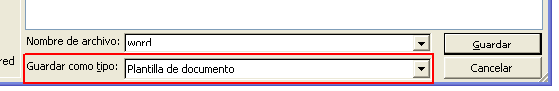

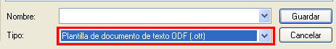

Les plantilles les podrem modificar. Haurem d’obrir un fitxer nou basat en la plantilla que volem modificar, i tornar a guardar-lo d’aquesta manera.

DONAR FORMAT AL TEXT

És una de les característiques més pròpies d’un procesador de textos, combinant qualsevol de les seves característiques, així com els marges, tipus de lletra, espaiat, etc.

Normalment es poden realitzar operacions de format almenys a tres nivells; a nivell de document, a nivell de paràgraf y a nivell de caràcter.

- Un document consisteix en la unitat, per exemple una carta, un article, apunts, o tot un llibre. Normalment un document es guarda tot en un mateix fitxer, excepte per grans documents on podem utilitzar múltiples fitxers.
A aquest nivell, seran opcions com ara els marges, encapçalaments, numeració de pàgines, orientació, etc.
Amb el MS Work, aquest canvis els farem a través de la opció de configurar pàgina del menú de fitxer (el primer).
Amb el Writer de l’Open Ofice, ho farem a través de la opció de pàgina del menú de format.

- Un paràgraf es un conjunt de frases que finalitzen amb lo equivalent a un punt i a part (després de prémer la tecla Intr.). Algunes característiques de format són pròpies dels paràgrafs, com per exemple l’alineació, el sagnat de la primera línia, etc. La gran majoria d’aquestes característiques es poden introduir directament amb els botons de la barra d’eines de format, però per altres s’ha de fer a través del menú de format, en la seva opció de paràgraf.
Això es pot simplificar amb els estils, que en parlarem més endavant.

- Finalment arribem als caràcters, dels quals els formats típics són el tipus i tamany de lletra, l’estil de lletra, l’alçada, etc.
Per donar format a un conjunt de caràcters, primer s’han de seleccionar amb el ratolí o les fletxes junt amb la tecla Shift, i després aplicar el format desitjat utilitzant els botons de la barra d’eines de format o des de la opció de caràcter (o fuente) del menú de format.

Podríem afegir un quart nivell, per aconseguir diferents opcions de format de pàgina, per a diferents apartats del document. Aquests, no són més que els canvis que se’ns permeten a nivell de document, però per a diferents seccions d’un mateix document

Seria el que el MS Work anomena seccions, element que utilitzarem per aquest fi, insertant salts de secció, del tipus convenient.

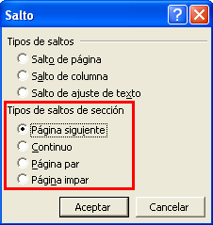

En canvi, amb el Writer de l’Open Ofice, haurem de definir el que anomena estils de pàgina, definint-ne un de diferent per a cada apartat o secció que tingui canvis de format.

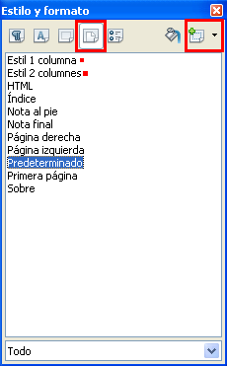

Maneres de seleccionar text

Per donar format a documents a nivell de caràcters, primer es necessari aprendre a seleccionar les diferents parts del text (caràcters).

La manera més típica de seleccionar text es fent click amb el ratolí al principi (o al final) del text a seleccionar, y arrossegar el ratolí amb el botó apretat fins al final (o al principi) del text a seleccionar.

Una altra manera de fer-ho és, situant el cursor a l’inici o al final del text a seleccionar, i apretant la tecla Shift, fer click al final o principi del text a seleccionar.

Una altra manera també és apretar la tecla Shift i moure’ns utilitzant les fletxes o els botons del teclat per moure’ns a través de la pàgina (Inicio, Fin, Re Pag, etc.) fins a seleccionar el text desitjat.

Podem utilitzar altres mètodes ràpids:

- Al menú d’edición (normalment el segon)hi ha la comanda per seleccionar tot.
- Fent doble click sobre una paraula, aquesta se selecciona.
- Fent click tres cops sobre una paraula se selecciona tot el paràgraf.

Per a fer canvis de format a nivell de paràgraf, document o de secció, n’hi haurà prou en aplicar el canvi situant-nos abans sobre el paràgraf en concret, el document, o la secció (definides en el MS Work amb els salts de secció, i en el Writer de l’Open Ofice amb els estils de pàgina).

Tallar, copiar i enganxar text

Disposem per fer-ho dels botons retallar, copiar i enganxar (o cortar, copiar i pegar).

També ho podem fer a través del menú d’edició, o utilitzant les combinacions de tecles <Ctrl>x per tallar, <Ctrl>c per copiar i <Ctrl>v per enganxar.

Les dues primeres copien el contingut seleccionat en una zona de memòria (el que sovint s’anomena portaretalls [o partapapeles]) per després poder-ho enganxar amb la opció d’enganxar.
Amb la opció de retallar es copia el contingut seleccionat a demés de retallar-lo d’allà on es copia (es per fer un trasllat). En canvi, amb la opció de copiar només es copia el contingut (per fer una còpia).

Es pot moure o copiar més fàcilment petites quantitats de text amb l’ajuda només del ratolí. Per fer-ho, primer seleccionarem el text y arrossegarem la selecció fins al lloc de destí (pensant que si polsem la tecla Ctrl farem una còpia, i no no un trasllat).

Canvis de pàgina, columna o línia

Podem inserir un salt de pàgina, columna o línia situant el cursor allà on es vol començar en una pàgina, columna o línia nova, i seleccionarem la opció de salt dins del menú d’inserció.

Per eliminar qualsevol d’aquests salts, el podem eliminar com si es tractés de qualsevol altre tipus de caràcter (en aquest cas especial i transparent)

Formats de documents i seccions

Columnes de text

Se’ns permet treballar amb dos o més columnes per pàgina, que poden ser de la mateixa mida o de diferent. Es possible dibuixar la barra vertical de separació, així com controlar l’espai entre les diferents columnes, entre d’altres opcions.

Per accedir al canvi de columnes, tenim la opció columnes, al menú de format, o també hi podem accedir des de les opcions de format de pàgina, al menú format, en la l’apartat de columnes.

Per poder treballar amb diferent nombre de columnes a diferents parts del document, en el MS Work haurem de treballar amb salts de secció i aplicant els canvis a cada secció, i en el Writer de l’Open Ofice haurem de treballar amb estils de pàgina diferents (si cal, creant-ne de nous), i definint les columnes a l’estil de pàgina concret.

Preparació de capçaleres i peus de pàgina

En documents formals es possible necessitar posar capçaleres o peus de pàgina a les pàgines dels documents, capçaleres amb contingut que es repeteixi a totes les pàgines d’un document, o a les d’una secció.

Amb el MS Work, necessitem activar la opció Encabezado y pie de página del menú Ver, tenint en compte que en podrem posar de diferents si dividim el document en diferents seccions.

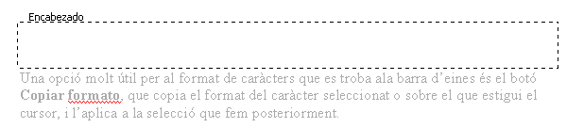

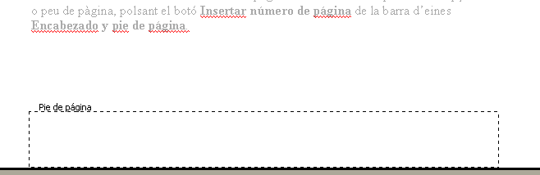

Amb el Writer de l’Open Ofice, ho farem amb la opció d’insertar un encapçalament o peu de pàgina del menú d’insertar, tenint en compte que en podrem posar de diferents per a cada estil de pàgina que tinguem definits.

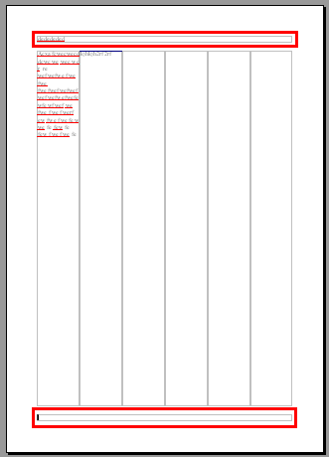

Inserció de números de pàgines

Poden aparèixer a la part superior o inferior de la pàgina i es poden alinear a un dels dos costats, o els podem centrar.

Amb el MS Work, ho podem fer amb la opció d’insertar números de pàgina.
Una altra manera d’incloure el número de pàgina es, polsant el botó Insertar número de página de la barra d’eines Encabezado y pie de página.

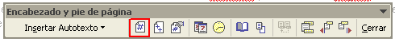

Amb el Writer de l’Open Ofice, primer ens hem de situar a la capçalera o peu de pàgina amb l’estil que volem que tingui aquest element (per que aquest camp es repeteixi a totes les pàgines que tenen el mateix estil) i llavors triar la opció de números de pàgina, dins de la opció de camps del menú insertar.

Formats de paràgraf

La majoria de les operacions de format de text pròpia dels paràgrafs es poden fer sense treballar amb els menús, utilitzant directament el regle, i els botons de la barra d’eines de format. Però també podem utilitzar el menú de format en la seva opció de paràgraf.

Per aprendre a utilitzar els formats ens hem de llençar a utilitzar les diferents opcions i fer proves amb elles, sabent sempre que en cas d’error es pot desfer les modificacions amb la comanda desfer del menú d’edició, o a través del botó corresponent a la barra d’eines.

Alineació i sangria de paràgrafs

Podem alterar l’alineació dels paràgrafs a través del diàleg que surt de l’opció de paràgraf del menú de format, i seleccionant les pestanyes d’alineació, sangría i espaiat.

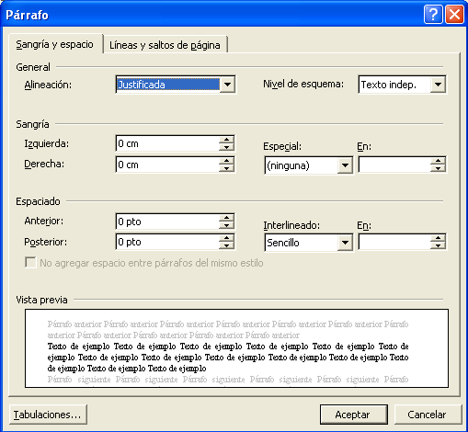

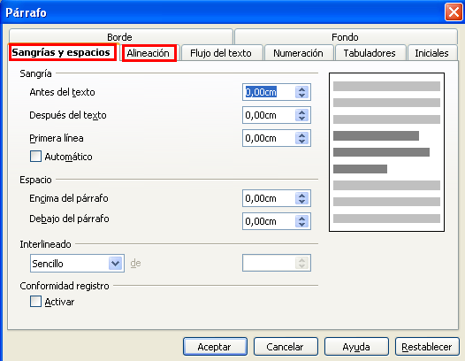

- Alineació a l’esquerra.
- Centrat.
- Alineació a la dreta.
- Justificat (alineació per la dreta i l’esquerra).

Podem fer les mateixes operacions utilitzant els botons corresponents de la barra d‘eines.

La sangria permet que la primera línia, i/o totes les demés d’un paràgraf comencin a una determinada distància del marge esquerre.
Podem modificar aquestes característiques treballant amb el mateix diàleg que per l’alineació, però amb l’apartat de sangrat (o sangria).

També disposem dels botons corresponents a la barra d’eines per treballar amb aquests aspectes (augmentar sangria i reduir sangria).

A més podem controlar-ho a través del regle. Amb el triangle superior es controla el sagnat de la primera línia, amb el triangle inferior es controla el sagnat de la resta del paràgraf, i en el cas del MS Work, desplaçant el petit rectangle inferior desplaçarem tot el marge esquerre.

Pel que fa al marge dret, podem modificar la seva posició amb el triangle que es troba al final del regle.

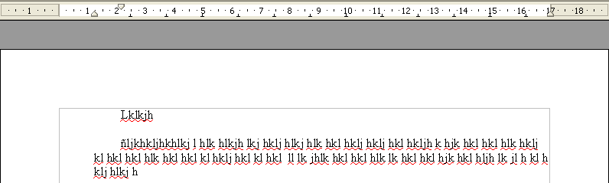

En general, es molt millor i més ràpid controlar els sagnats a través del regle.

Espai entre línies i paràgrafs

Podem controlar l’espai entre les línies d’un paràgraf (espai entre línies), i l’espai addicional abans i després de cada paràgraf.
Primer hem de seleccionar els paràgrafs que volem canviar l’espaiat (en tindrem prou situant-se dins del paràgraf). Llavors, accedint a la opció de paràgraf del menú de format i dins de la pestanya de sangría y espaiat, treballarem amb les seccions d’espaiat i interliniat.

Paràgrafs en forma de llista

Hi ha la possibilitat d’escriure diferents paràgrafs iniciant-los amb una marca numerada, o sense numerar, per donar-los forma de llista.
Per aquest fet tenim la opció de numeració i vinyetes del menú de format, o els corresponents botons de la barra d’eines de format.

També es possible modificar l’estil i la forma de la numeració, introduint marques de diferent tipus al començament de paràgrafs consecutius, en forma de llista d’elements sense numeració (això ho haurem de fer del de les opcions dels menús).

Tabuladors

Els tabuladors serveixen per escriure text tabulat, però sense dibuixar la taula.
Per defecte, els tabuladors estan preestablerts a intervals determinats, tabuladors que apareixen amb una marca molt tènue sobre el regle.
Es pot prescindir dels tabuladors per defecte i introduir els nostres propis tabuladors a través de la opció de paràgraf del menú de format, en la seva secció de tabuladors (a MS Work, també disposem d’una opció directa al menú de format).

Tot i poder treballar amb les opcions esmentades anteriorment (opcions que ens oferiran un major control), la opció més intuïtiva és la de treballar des del regle. Haurem seleccionar el tipus de tabulador que desitgem utilitzar mitjançant el botó d’alineació de tabuladors, i un cop l’hem seleccionat l’haurem d’inserir en aquell punt del regle que volem, fent un simple click.

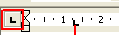

Tenim els següents tabuladors disponibles:

- Tabulador d’alineació per l’esquerre.
- Tabulador d’alineació centrada.
- Tabulador d’alineació per la dreta.
- Tabulador d’alineació del punt decimal (per dades numèriques amb decimals).
- Tabulador de barra (només amb el MS Work, dibuixa una barra en el punt de tabulació).

Podem modificar la posició dels tabuladors arrossegant-los al llarg del regle, i per eliminar-lo en tindrem prou arrossegant-lo fora d’aquest.

Estils

Amb els estils es pot simplificar molt la feina de donar format a tot un document.
Els estils són conjunts de característiques de format que s’apliquen a determinats paràgrafs, o inclòs al format d’una pàgina, d’un conjunt de caràcters, etc. Cada estil té un nom, i encara que existeixen estils predefinits, podem modificar-los segons les nostres necessitats, a més de poder crear-ne de nous, tants com necessitem.

Normalment, un estil es basa en un altre estil previ, al que se li afegeixen un conjunt de característiques. L’estil més bàsic és l’estil que acostuma a anomenar-se “Normal”, “Predefinit” o algo semblant.

A la barra d’eines hi ha una llista desplegable que conté els estils que utilitza el document.

Començant a treballar en un document nou, és important que les característiques de l’estil “Normal” o “Predefinit” siguin les que desitgem, doncs tots els estils que es creïn a continuació estaran basats en aquest estil. Una modificació posterior en aquest estil afectarà a tots els estils que s’hagin definit basats en aquest, fet que pot donar resultats inesperats.

Redefinició d’un estil

Accedint a la opció d’estils del menú de format, obrirem una finestra (amb el Work, aquesta s’obre al panel de tareas), on sortiran tots els estils que s’utilitzen, que es poden utilitzar, i la opció de crear-ne de nous, modificar-los, etc.

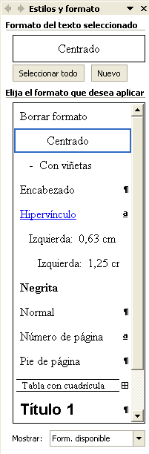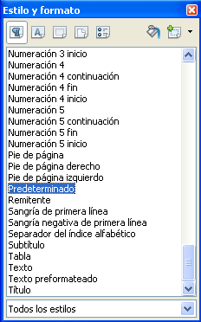

Per modificar les característiques d’un d’ells, farem click amb el botó dret sobre l’estil a modificar, i al menú contextual seleccionarem la opció de modificar. Això ens obrirà un diàleg que ens permetrà modificar les característiques de format.

A la part superior disposem de les opcions per crear-ne de nous.
Aquestes opcions obriran un nou diàleg on haurem de donar un nom a l’estil. Després podrem modificar les característiques de format que desitgem modificar.

Concentrar estils en una plantilla

Hi ha determinats estils que poden ser útils per a molts altres documents, per exemple referències bibliogràfiques, fórmules matemàtiques, etc.
Si un conjunt de documents ha de compartir tot un conjunt d’estils, lo millor es crear una plantilla que contingui tots els estils, per poder-la aplicar a tots els documents del conjunt que utilitzen la plantilla.

Copiar format

Una opció molt útil per al format de caràcters que es troba a la barra d’eines és el botó de copiar el format, que copia el format del caràcter seleccionat o sobre el que estigui el cursor, i l’aplica a la selecció que fem posteriorment.

Impressió de documents

Abans d’imprimir un document convé activar la opció de vista preliminar o vista prèvia del menú de fitxer (el primer), el que ens dona una visió global de tot el document.
Ho podem fer també a través del botó corresponent en la barra d’eines.

Per tancar la vista prèvia, apareix un botó per tancar aquest mode de visualització.

Un cop estem segurs de que el document té la forma que li volíem donar, podem activar la opció d’imprimir del menú de fitxer (el primer) . Aquesta acció obre un diàleg on podem escollir la impressora on volem imprimir el document, així com altres opcions sobre el document a imprimir.
També podem utilitzar el botó corresponent a la barra d’eines, encara que no és molt aconsellable utilitzar aquest mètode, doncs aquest imprimeix directament amb la impressora i característiques predefinides.

Numeració de títols i apartats

Es poden numerar automàticament els apartats d’un document si utilitzem per als títols els estils predefinits anomenats “Título1”, “Título2”, “Título3”, ... (en el MS Work), i els anomenats “Encabezado1”, “Encabezado 2”, “Encabezado 3”, ... (en el Writer de l’Open Ofice). És possible que existeixin altres estils per la mateixa finalitat.
Llavors haurem d’executar l’acció Numeración i viñetas del menú Formato i accedir a la pestanya esquema numerat (per al MS Work) o d’esquema (per al Writer de l’Open Ofice), que permet escollir el tipus de numeració desitjat per als títols i apartats.

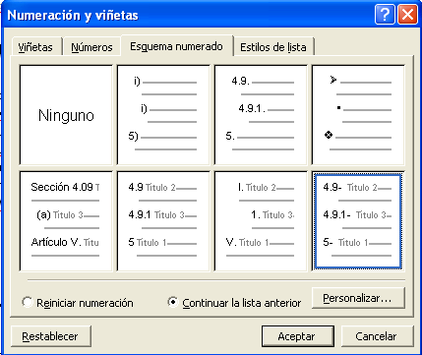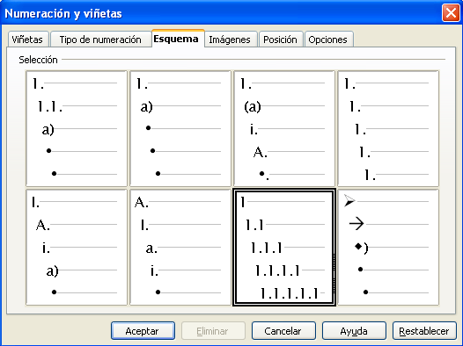

ALTRES POSSIBILITATS

Un procesador de textos ens permet moltíssimes possibilitats. No les arribarem a conèixer totes, evidentment, però en veurem algunes més d’interessants.

Taules

A la barra d’eines hi ha un botó amb el que podem crear una taula per a un document.

També ho podem fer a través del menú de taula (on tenim concentrades casi totes les possibilitats referents a les taules).

Per insertar una taula, el primer que hem de fer és col∙locar el cursor al lloc on volem inserir la taula i accedir a la opció d’insertar una taula del menú de taula, o utilitzant el botó corresponent de la barra d’eines.

En qualsevol moment podem afegir o suprimir files i columnes, amb les opcions del menú de taula, o amb les eines de la barra d’eines de taula que s’obre en el moment que inserim una taula.

Podem també treballar de la mateixa manera però a nivell de cel∙les, a més de poder unir o dividir cel·les de diferents maneres.

Dins de cada cel∙la s’apliquen els mateixos criteris de format que afecten als paràgrafs, a més d’altres opcions pròpies de les taules, com ara color de les cel·les, vores, etc.
Per controlar interactivament amb el ratolí l’alçada i posició de les columnes d’una taula, es pot seleccionar la columna (només caldrà situar-se) i modificar aquestes característiques a través del regle (o bé amb les vores de les cel·les).

Una opció molt interessant és l’acció de convertir una taula en text o un text en taula. Si disposem d’una sèrie de dades separades per espais en blanc, tabuladors o algun altre símbol, pot agafar forma de taula de forma automàtica, seleccionant-los i executant l’acció mencionada anteriorment (o a l’inrevés).

També hi ha opcions d’autoformat que ens permeten dissenyar la taula utilitzant formats predefinits (es recomana per taules sencilles, doncs el format pot resultar incompatible).

Índex y taules de contingut

Un dels avantatges més evidents del estils amb numeració de Títol per al MS Work, i Encapçalament per al Writer de l’Open Ofice, és la possibilitat de generar un índex (taula de continguts) d’un document de forma automàtica, incloent-hi el número de pàgina per a cada secció.
Per això hem de col∙locar el cursor en el lloc on volem inserir l’índex, accedir al menú d’ Insertar i triar la opció de referència, índex i taules – taula de continguts (al MS Work) o la de índex (al Writer de l’Open Ofice).

Els índex no s’actualitzen automàticament quan es modifica el document. Fent canvis al contingut del document, s’ha de fer click amb el botó dret del ratolí sobre qualsevol línia de l’índex i seleccionar la opció d’actualitzar.

Cerca i substitució de text

L’acció de cerca del menú d’edició obre un diàleg que permet fer una cerca d’un determinat contingut a partir d’uns criteris determinats. Aquests criteris fan de filtre per poder trobar allò que estem buscant. Podem distingir o no entre majúscules i minúscules, atendre a característiques de format, símbols, buscar enrera o endavant, mes altres opcions.

L’acció de reemplaçar funciona igual que l’acció de cerca, però permet, opcionalment i sota la nostra supervisió, canviar el text buscat per un altre de proposat per nosaltres.

Dibuixos

Tenim també la possibilitat de poder dibuixar. Activarem la opció a través del botó corresponent a la barra d’eines estándar.

Això ens obre la barra d’eines de dibuix, que també ho podem fer a través del menú de vista, en la opció de barres d’eines.

Diccionaris i correcció ortogràfica

Diccionaris

Els procesadors de text disposen de diccionaris de diferents idiomes per a poder passar el corrector ortogràfic. Però aquests cal que estiguin correctament instal∙lats.

Per a corregir un document, el primer que hem de fer és establir l’idioma del document (o de la selecció que volem revisar). Per això s’utilitza la opció d’idioma del menú d’eines (o herramientas).

El correctors ortogràfics (tant la revisió automàtica com la utilització de l’acció d’ortografia i gramàtica) tenen certa limitació; és a dir, que els diccionaris no són perfectes, i per a corregir un document cal utilitzar l’eina amb una mica de criteri, i ajudanr a l’eina en el procés de correcció.

Revisió ortogràfica

El verificador ortogràfic ressalta ràpidament les paraules del document que no coincideixen amb les del diccionari general o el diccionari de l’usuari, subratllant amb vermell les paraules que suposa que estan mal escrites. També detecta altres problemes: paraules duplicades, amb majúscules equivocades, etc.

Utilització de l’acció ortografia i gramàtica

Primer hem de seleccionar la paraula o secció a revisar (d’una altra manera es revisaria tot el document), i posteriorment escollir la opció d’ortografía y gramática del menú d’eines (o erramientas) o accedir al botó corresponent a la barra d’eines.

Per a cada paraula, podrem ignorar-la per buscar la següent paraula desconeguda, podem ignorar totes les que vinguin després d’aquesta i siguin la mateixa, podem canviar-la per una de les paraules que se’ns proposa, per la que nosaltres creguem correcte, i també canviar totes les paraules iguals que trobi a continuació d’aquesta.

Podem afegir paraules noves als diccionaris, així com tenir diferents diccionaris personalitzats.

